攻研雜志（四）
——讀“首陽吉金”札記之一
（首發）

謝明文

新近出版的《首陽吉金——胡盈瑩范季融中國古代青銅器》¹著錄有應侯視工鼎，內容可以和《上海博物館集刊》第十期著錄的應侯視工鼎對讀²，該銘文用詞也可以和師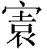簋³比較，具有重要的價值。茲先把全銘隸定如下：
唯正月初吉丁亥，王若曰：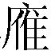（應）侯視^{４}工，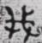淮南夷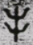敢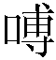（薄）氒（厥）眾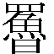^{５}（魯），敢加興乍（作）戎，廣伐南國。王命（應）侯政^{６}（征）伐淮南夷。休，克翦^{７}伐南夷，我孚（俘）戈。余弗敢且（沮），余用乍（作）朕王姑單姬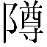（尊）簋。姑氏用賜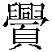（眉）壽永命（令），子=孫=永寶用享。

一：校補舊視工鼎銘文
因為新視工鼎和舊視工鼎的銘文基本相同，所以兩銘可以互校。舊視工鼎“伐南國”前一字字口不清，李朝遠先生在《應侯見工鼎》一文中，根據殘筆和相關文例釋該字為“廣^{８}”，新視工鼎作“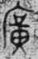”，證明了李先生所釋非常正確。
“翦伐”前三字、“多俘”前一字和後一字李先生缺釋。黃天樹先生在《柞伯鼎銘文補釋》^{９}中引用舊視工鼎時，把“多俘”前一字補為“我”，“多俘”後面一字補爲“戎”。新視工鼎“孚（俘）”上一字作“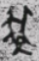”，依稀可見此字左邊第二斜橫劃應該是和戈柲相連的。和善鼎（《集成》2820）“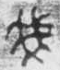”寫法近似，我們把新視工鼎“”字釋為“我”。舊視工鼎與新視工鼎“我孚（俘）戈”相對應的一句作“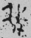多孚（俘）”，“”右邊戈形下部微曲折向左，戈形有些近似攴形。根據字形及新視工鼎，黃天樹先生釋“我”可從¹⁰。“”字，黃先生釋為戎。此字筆劃微殘，所占空間特小，有可能是後加的。按我們的看法，該字當釋戈。新視工鼎前面已經有“戎”字，與“”相對應的“戈”不大會是其訛字。此外，金文中雖見“俘戎某”的說法，如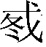簋（《集成》4322）“俘戎兵”、但幾乎不見“俘戎”的說法。而“俘戈”的說法見於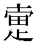鼎（《集成》2731）。以上我們根據字形和文例以及新視工鼎，證明舊視工鼎“多俘”後面一字當釋為“戈”。
舊視工鼎第三行第四字作“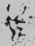”，把它和“”比較，我們認為“”字只是左側省略或殘泐了兩筆，也應當釋“我”。舊視工鼎“翦”上一字還殘存“”，把它和新視工鼎相比較，“”應該是“克”字之殘。舊視工鼎“（克）”上一字根據新視工鼎可以補為[休]。

二：詞語疏證
“淮南夷”
金文多見“南淮夷”的說法，新視工鼎稱“淮南夷”，尚屬首見，在舊視工鼎稱“南夷”。

新視工鼎“”字，應即師簋“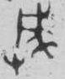”（《集成》4313.2-8）、“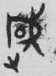”（《集成》4313.1-8）。金文中戊、戌二字因形近或相訛。如弭伯師藉簋（《集成》4257）“戊寅”作“戌寅”。“”和“”的區別在於前者“”和戊共用一筆而已。“”又在“”的基礎之上又加“”。把新視工鼎、師簋和彔卣（《集成》5419-5420）的開頭部分相比較，可知“”和“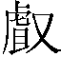”意義相近，應該是個虛詞。至於“”具體讀為何字，還有待深入研究。

氒眾
舊視工鼎“用南夷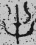敢乍（作）非良”，新視工鼎作“我淮南夷敢（薄）氒（厥）眾（魯），敢加興乍（作）戎”，“良”與“魯”不僅聲音相近，意義也相因，都有“善”的意思。讀為薄，《楚辭·九章·哀郢》“忽翱翔之焉薄”，王逸章句：“薄，止也。”“薄厥眾魯”即“止厥眾善”之意。與舊視工鼎“乍（作）非良”意義也相因。師簋“博氒（厥）眾叚”，博亦當讀為薄。魯、嘏音義兼近，金文中既見屯（純）魯、也見屯（純）叚（嘏）。“博氒（厥）眾叚”之“叚”當讀為“嘏”，所以師簋“博（薄）氒（厥）眾叚（嘏）”即新視工鼎“（薄）氒（厥）眾（魯）”。

加興乍戎
“加興”意義和多友鼎（《集成》2835）“方興”相近，“乍（作）戎”指發動軍事戰爭。

弗敢且（沮）
師簋作“弗叚（遐）組（沮），耳卣（《集成》5384）作“弗敢且（沮）”、牆盤（《集成》10175）作“弗敢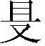（沮）”。“弗敢且（沮）”與旂鼎（《集成》2555）、小臣鼎（《集成》2678）“弗敢喪”意義相近。
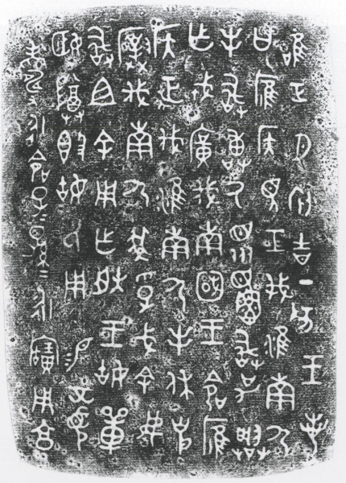（圖１）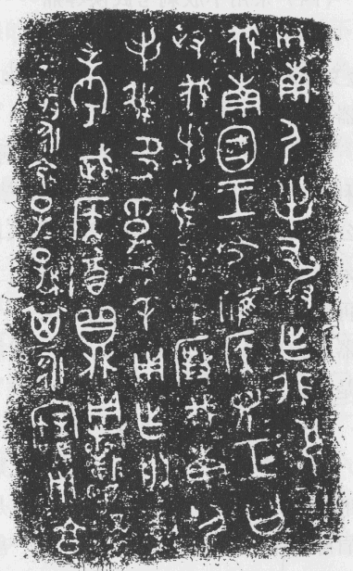（圖２）

1首陽齋·上海博物館·香港中文大學文物館編，上海古籍出版社，2008年10月。
2爲了便於討論，我們把《上海博物館集刊》第十期著錄的應侯視工鼎稱為舊視工鼎，把《首陽吉金》著錄的應侯視工鼎稱為新視工鼎。新視工鼎銘文見文末附圖1，舊視工鼎銘文見文末附圖2。
3師簋銘文，《殷周金文集成》收錄有三拓。其中4313.1-8奪“折”字。《殷周金文集成》，以下簡稱《集成》。
４參看裘錫圭：《甲骨文中的見與視》，《甲骨文發現一百周年學術研討會論文集》，台灣文史哲出版社，1998年。《侯視工簋補釋》，《文物》2002年第7期。第72-74頁。
５“魯”从目，乃是受前面“眾”的類化所致。類化的例子金文多見，比如弭伯師藉簋（《集成》4257）“亢”受其前“金”的類化而加金旁，揚簋（《集成》4294）“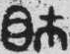”从巿，乃是受到其後的“巿”的類化。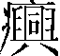盨（《集成》4462-4463）“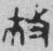”的“攴”乃是受到其後的“攸（鎥）所从“攴”的類化。
６舊視工鼎也寫作“政”，新視工鼎“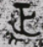”所从“又”旁被置於“正”字左下。
７參看劉釗：《利用郭店楚簡字形考釋金文一例》，《古文字研究》第24輯，第278-279頁，中華書局，2002年。
８李朝遠：《侯見工鼎》，《上海博物館集刊》第10期，第105-106頁，上海書畫出版社，2005年12月。
９黃天樹：《柞伯鼎銘文補釋》，《中國文字》新三十二期，第38頁，藝文印書館，2005年12月。
10同注9。

